

**Universidad Agraria del Ecuador**

**Facultad Ciencias Agrarias “Dr. Jacobo Bucaram Ortiz”**

**Ingeniería en ciencias de la Computación**

**GESTIÓN DE HARDWARE**

**Nombre:** Daniel Arce Arce

**Curso:** 10mo sB complexivo

**Tema:** Secuencia LED

**Ejercicio:** Realiza un montaje con Arduino para detectar cambios en el nivel de luminosidad del lugar donde te encuentras y mostrar por pantallas, encender un led amarillo día y encender un led rojo por la noche.

**Materiales:**

* Led
* Resistencia 220 ohm
* Placa Arduino o ESP8266
* Protoboard
* Cables jumper
* Fotorresistencia

**Desarrollo en Tinkercad**

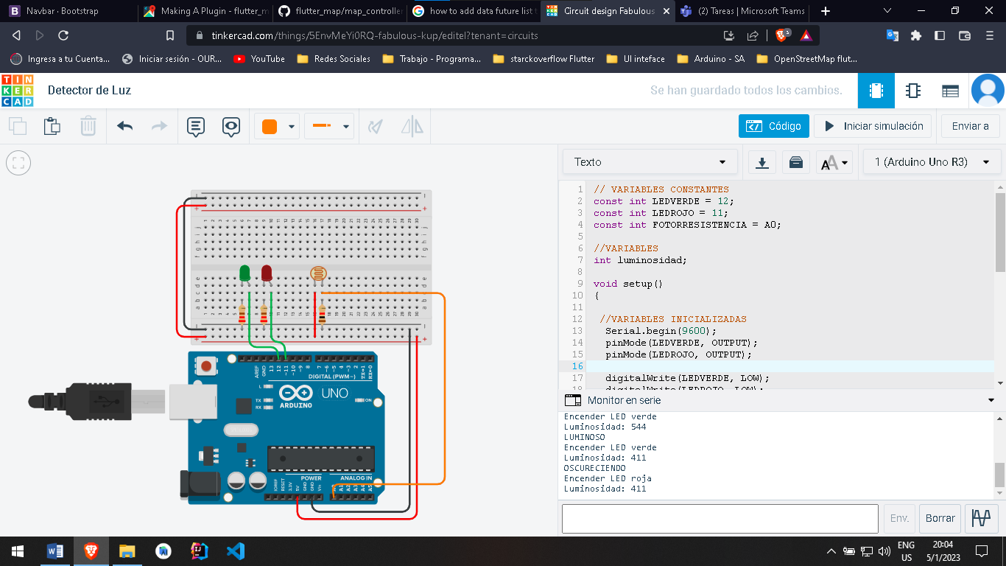

**Código:**

// VARIABLES CONSTANTES

const int LEDVERDE = 12;

const int LEDROJO = 11;

const int FOTORRESISTENCIA = A0;

//VARIABLES

int luminosidad;

void setup()

{

//VARIABLES INICIALIZADAS

Serial.begin(9600);

pinMode(LEDVERDE, OUTPUT);

pinMode(LEDROJO, OUTPUT);

digitalWrite(LEDVERDE, LOW);

digitalWrite(LEDROJO, LOW);

}

void loop()

{

luminosidad = analogRead(FOTORRESISTENCIA);

Serial.print("Luminosidad: "); Serial.println(luminosidad);

delay(1500);

if(luminosidad > 530){

Serial.println("LUMINOSO");

Serial.println("Encender LED verde");

delay(50);

digitalWrite(LEDVERDE, HIGH);

digitalWrite(LEDROJO, LOW);

}else if(luminosidad < 530){

Serial.println("OSCURECIENDO");

Serial.println("Encender LED roja");

delay(50);

digitalWrite(LEDVERDE, LOW);

digitalWrite(LEDROJO, HIGH);

}

delay(1500);

}